Приложение
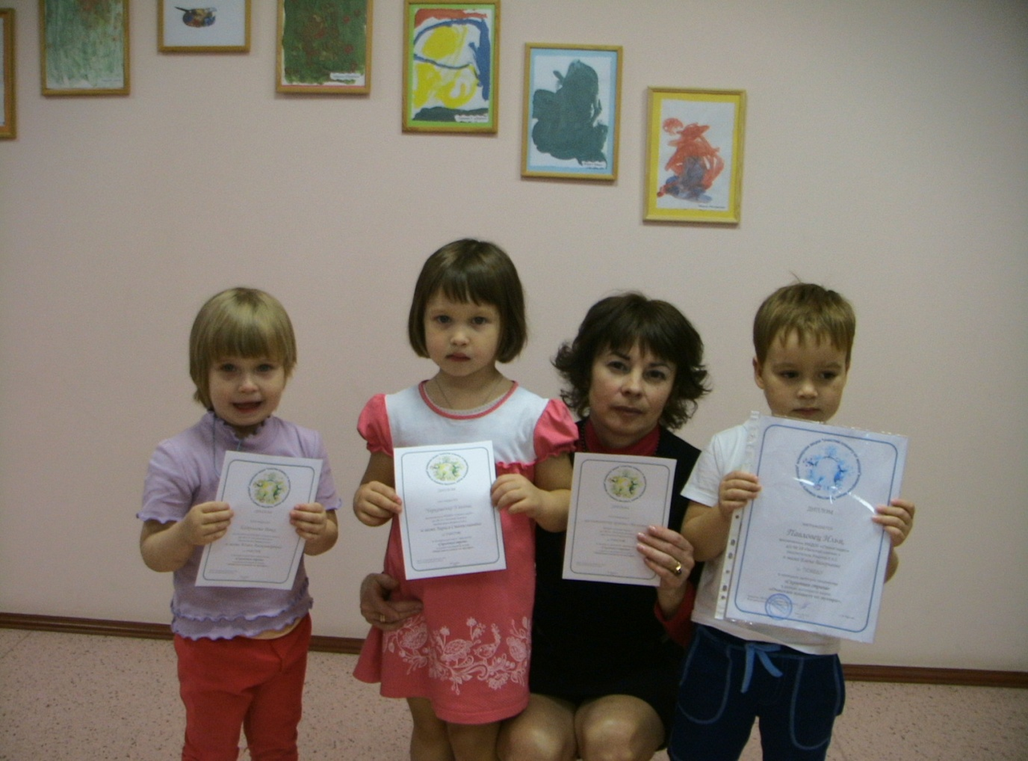
Информация на сайт ДОО
Сохранение нашей природы – одна из важнейших задач нашего общества. Чиновники разного уровня решают проблему загрязнения планеты. Наши дети вместе с родителями решили внести свой вклад в решение этой проблемы.
Они с большим удовольствием откликнулись на акцию ЦГБ НГО «Публичная библиотека» - «Очистим планету от мусора». Наши поделки были созданы из бросового материала, из того, что зачастую валяется у нас под ногами. Ребята и взрослые потрудились не зря, Наш Илья вместе с мамой – Еленой Валерьевной стал Победителем! Поздравляем всех участников, надеемся, что наши дети после таких акций уже не бросят фантик от конфетки себе под ноги!
Воспитатель д\сада №13 Рощина Е.А.

